

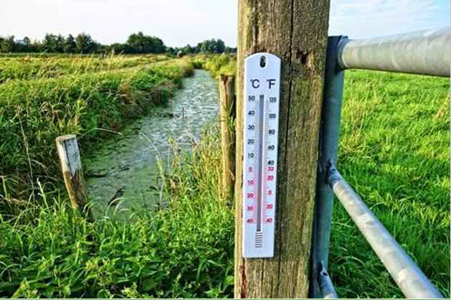

**REPORTEROS CLIMÁTICOS**



**“Reporteros climáticos”**

**Autores**

**Juan Carlos Palomino Quijorna**. Maestro de educación primaria y licenciado en Pedagogía. Es tutor de 4º de primaria y coordinador TIC del Colegio Ágora de Madrid. Algo característico de este colegio es que no se utilizan libros de texto en la primaria y se trabaja partiendo de centros de interés propuestos por el alumnado.

Preside la Asociación Espiral, educación y tecnología. Una asociación cuyos intereses están centrados en la mejora educativa a través de la inclusión de las TIC.

**“Reporteros climáticos”**

**I** **Índice**

1 Introducción 6

**1.1. Presentación.................................................................................................** 6

**1.2. Justificación..................................................................................................** 7

2 Descripción del proyecto 8

**2.1. Orientaciones metodológicas......................................................................** 8

**2.2. Área o materias e Interdisciplinariedad......................................................** 8

**2.3. Objetivos......................................................................................................** 9

**2.4. Contenidos...................................................................................................** 9

**2.5. Competencias...............................................................................................** 10

**2.6. Producto final.............................................................................................** 11

**2.7. Modelo de Evaluación................................................................................** 11

3 Estructura y desarrollo de la secuencia didáctica 12

**3.1. Resumen........................................................................................................** 12

**3.1.1. Tabla de secuenciación............................................................................** 12

**3.2. SESIÓN 1: Midiendo nuestros conocimientos...........................................** 13

**3.3. SESIÓN 2: Localizando las cumbres.........................................................** 18

**3.4. SESIÓN 3: Reforzando lo aprendido.........................................................** 20

**3.5. SESIÓN 4: Profundizando...........................................................................** 22

**3.6. SESIÓN 5: Redacción y ensayo...................................................................** 24

**3.7. SESIÓN 6: Grabación..................................................................................** 26

**3.8. SESIÓN 7: Evaluando.................................................................................** 28

4 Lecturas de ampliación recomendadas 31

5 Presentación de autoría 33

6 Anexos 34

**Anexo 1:**

Cartilla de logros............................................................................................. 35

**Anexo 2:**

Diario de proyecto............................................................................................. 40

**Anexo 3:**

Canvas, recogida de información...................................................................... 45

**Anexo 4:**

Rúbrica de autoevaluación................................................................................ 47

**Anexo 5:**

Rúbrica de evaluación grupal........................................................................... 50

**Anexo 6:**

Rúbrica evaluación producto final.................................................................. 53

**0 Datos del Documento**

**Encaje Curricular:** Ciencias Naturales

**Temática principal:** Cambio climático

**Temáticas Secundarias:** Lengua y Literatura, Naturaleza y biodiversidad, Residuos y consumo responsable

**Idioma:** Castellano

**Tipo de material:** Aprendizaje basado en proyectos ABP

**Contiene:** Aplicaciones web y App, rúbricas e instrumentos de evaluación

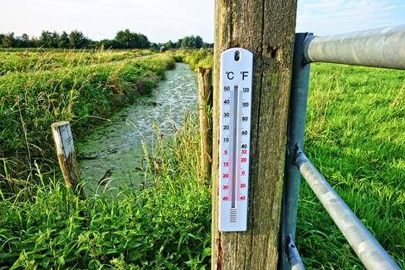**Edad recomendada:** 13 a 16

1 **Introducción**

**1.1. Presentación**

El cambio climático está siendo unos de los mayores problemas de la actualidad, incluso se podría decir que es el más grave.

Está afectando a todo el planeta y provoca el aumento de la temperatura, incendios forestales, el calentamiento de ríos y mares, la invasión en latitudes frías de especies de latitudes más cálidas, sequías y la alteración de rutas de las aves migratorias, entre otros efectos.

Todas las personas somos responsables de revertir esta situación, pero son las administraciones y los organismos internacionales los encargados de crear políticas y recursos para que esto suceda.

Desde hace años se está intentando buscar soluciones que frenen esta catástrofe. La celebración de cumbres mundiales, los acuerdos establecidos, etc. son un claro ejemplo de las intenciones de la humanidad para detener el cambio climático.

Es conveniente que el alumnado conozca cuáles son las medidas y los acuerdos más importantes a los que se han llegado en esta materia.

Con este proyecto se busca que los escolares conozcan cuál ha sido el recorrido de las administraciones y organismos internacionales en la búsqueda de soluciones, y cuáles son los retos futuros, para poner freno al cambio climático.

Los estudiantes recopilarán información sobre aquellos acuerdos que se han llevado a cabo a lo largo de la historia y establecerán una comparación con el presente de manera que puedan comprobar si se han conseguido los retos propuestos.

Para realizar este proyecto se dividirá a la clase en grupos de 4-5 personas, que se encargarán de crear una noticia donde recojan información sobre uno de los cumbes del clima más icónicas.

Para realizar las actividades se aplicarán estrategias didácticas como el aprendizaje cooperativo y gamificación. El uso de las TIC será primordial para su puesta en marcha.

**1.2. Justificación**

El cambio climático afecta a todos los países en todos los continentes. Tiene un impacto negativo en la economía y la vida de las personas, las comunidades y los países. En el futuro las consecuencias serán todavía peores.

Las personas viven en su propia piel las consecuencias del cambio climático, que incluyen cambios en los patrones del tiempo, el aumento del nivel del mar y los fenómenos meteorológicos más extremos. Las emisiones de gases de efecto invernadero causadas por las actividades humanas hacen que esta amenaza aumente. De hecho, las emisiones nunca habían sido tan altas. Si no actuamos, la temperatura media de la superficie del mundo podría aumentar unos 3 grados centígrados este siglo y en algunas zonas del planeta podría ser todavía peor. Las personas más pobres y vulnerables serán los más perjudicados.

Tenemos a nuestro alcance soluciones viables para que los países puedan tener una actividad económica más sostenible y más respetuosa con el medio ambiente.

El cambio de actitudes se acelera a medida que más personas están recurriendo a la energía renovable y a otras soluciones para reducir las emisiones. Pero el cambio climático es un reto global que no respeta las fronteras nacionales. Las emisiones en un punto del planeta afectan a otros lugares lejanos.

Es un problema que requiere que la comunidad internacional trabaje de forma coordinada y precisa para que los países en desarrollo avancen hacia una economía baja en carbono.

Los estudiantes aprenderán cómo se ha estado desarrollando este trabajo y cuáles son las medidas que se plantean a nivel global para frenar esta situación. Además, se encargarán de difundir toda la información que han encontrado de una manera atractiva y motivante para los demás, utilizando las TIC y los recursos digitales que están a su alcance.

2 **Descripción del**

**proyecto**

**2.1. Orientaciones metodológicas**

Esta propuesta didáctica está basada en el aprendizaje basado en proyectos. Es una metodología totalmente abierta, ya que permite a los alumnos adquirir los conocimientos y competencias sin que sean totalmente dirigidos por el profesor. El profesor orientará, guiará, pero no dirigirá.

El proyecto está centrado en la búsqueda de información para crear un noticiario entre todos, por lo que la colaboración y la cooperación será algo indispensable.

Como complemento al aprendizaje basado en proyectos, se utilizarán dos estrategias didácticas más: aprendizaje cooperativo y gamificación (ver apartado 4 para ampliar la información).

Mediante el aprendizaje cooperativo se buscará que haya una interdependencia positiva entre los componentes de los grupos, lo que promoverá que la aportación de todos sea necesaria. También se usará algunas dinámicas para facilitar el trabajo.

La gamificación será la estrategia encargada de lograr la máxima motivación del alumnado para animarlos a conseguir sus metas y propósitos. A lo largo de la realización del proyecto se pondrán en marcha distintas técnicas propias de esta estrategia didáctica.

**2.2. Área o materias e Interdisciplinariedad**

El proyecto “Reporteros climáticos” se podrá trabajar en varias áreas, ya que se necesitarán conocimientos de ellas.

El área principal será la de Ciencias de la Naturaleza, puesto que los contenidos relacionados con el medio ambiente tienen una mayor presencia en esta asignatura como el cambio climático.

* El **área de Ciencias Sociales** también tendrá una importante presencia dado que se hará un repaso por la historia de las cumbres que se han celebrado para poner medidas que frenen las consecuencias del cambio climático.
* El **área de Valores** sociales también estará representada puesto que se trabajarán contenidos propios de ella como: desarrollo de la creatividad, autonomía y capacidad de emprendimiento y asunción de responsabilidades en la vida personal.
* El **área de lengua** también estará representada puesto que tendrán que realizar diferentes acciones comunicativas, recoger información en el diario de aprendizaje, expresarse oralmente en la locución de noticias, etc.
* Por último, los conocimientos del **área de plástica** también serán necesarios para tener que realizar la grabación de los reportajes.

**2.3. Objetivos**

1. Conocer cuáles han sido las cumbres y los acuerdos más importantes en materia de cambio climático.
2. Establecer una diferencia entre los acuerdos que se han llevado a cabo y lo que realmente se ha conseguido.
3. Comprender la importancia de las acciones a nivel global y los efectos que tienen sobre el medio ambiente.
4. Evaluar cuál ha sido la acción de los países en esta materia.
5. Conocer cuáles son las acciones que pueden ayudar a paliar esta situación.
6. Aprender a buscar información útil en Internet.
7. Mejorar sus habilidades de expresión oral y escrita.
8. Cooperar entre ellos para crear un producto.

**2.4. Contenidos**

1. Clima y cambio climático.
2. Conocimiento de las cumbres del clima celebradas.
3. Selección de las cumbres del clima más icónicas.
4. Conocimiento de los acuerdos tomados en las cumbres del clima.
5. Comparación de los acuerdos tomados con su realización.
6. Redacción de noticias.
7. Adecuación del uso de la lengua oral a distintas finalidades y situaciones comunicativas.
8. Desarrollo de la creatividad, autonomía y capacidad de emprendimiento.
9. Asunción de responsabilidades en la vida personal y comunitaria.
10. Búsqueda guiada de información en la red.
11. Conocimiento y utilización de las tecnologías de la información y la comunicación.

**2.5. Competencias**

* **Comunicación en lengua materna**

Expresión, comprensión e interpretación de hechos, pensamientos, de forma oral y escrita en lengua materna, para exponer ideas y conceptos.

* **Competencia digital**

Adquisición de habilidades para el manejo de dispositivos informáticos y la navegación en Internet.

* **Competencia cívica y social**

A través de exponer los conceptos e ideas, valorar los puntos de vista de los demás y desarrollar actitudes de resolución de conflictos a través del diálogo y del trabajo cooperativo.

Trabajo en lo referente al papel del ser humano para prevenir los efectos negativos del clima.

* **Competencia y expresiones culturales**

Desarrollar la iniciativa, la imaginación y la creatividad.

Ser capaz de emplear distintos materiales y técnicas en el diseño de proyectos.

Sentido de la iniciativa y el espíritu emprendedor:

Comprensión y funcionamiento de las sociedades y organizaciones gubernamentales.

Saber comunicar, presentar, representar y negociar.

Actuar de forma imaginativa y creativa.

* **Aprender a aprender**

Estrategias de planificación y resolución de tareas.

Estrategias de evaluación del resultado y del resultado que se ha llevado a cabo.

Sentirse protagonista del proceso y del resultado de su aprendizaje.

**2.6. Producto final**

El producto final será crear un telediario especial que repase cuáles han sido las cumbres más importantes en donde se ha tratado el tema del cambio climático. Se convertirán en reporteros y “viajarán” al lugar y época en donde se ha estado celebrando el evento.

**2.7. Modelo de Evaluación**

La evaluación será continua y tendrá en cuenta todo el proceso, tanto a nivel individual como colectivo, y no solo el producto final. El profesor irá observando que el alumnado va completando su cartilla de logros que se podrá encontrar en los anexos. La cartilla contiene una serie de tareas (logros) tanto a nivel grupal como a nivel individual que le ayudará a tener un seguimiento del trabajo que va realizando mediante un control del mismo. La superación de logros a nivel de equipo les permitirá subir de nivel, esto añadirá una motivación extrínseca extra para animarlos a realizar las tareas y superarlas con éxito.

Por otro lado, se llevará a cabo la autoevaluación y coevaluación entre los alumnos. Ellos mismos se evaluarán en la última sesión sus conocimientos del tema y su actitud frente al trabajo con la rúbrica de autoevaluación y evaluarán el trabajo en el grupo cooperativo y su producto final con la rúbrica de evaluación grupal.

Por otro lado, también existirá una coevaluación, puesto que tendrán que valorar tanto los prototipos como los productos finales del resto de compañeros.

Por último, los estudiantes deberán entregar el diario del proyecto con toda la información que se les pide.

3 **Estructura y desarrollo de la secuencia didáctica**

**3.1. Resumen**

Este proyecto consta de 7 sesiones.

**3.1.1. Tabla de secuenciación**

| **Sesión** | **Actividades** | **Tiempo de realización** |
| --- | --- | --- |
| **Sesión 1: midiendo nuestros conocimientos** | * Actividad 1: conocimientos previos | 15 minutos |
| * Actividad 2: desgranando un noticiario | 20 minutos |
| * Actividad 3: explicación del producto deseado | 25 minutos |
| **Sesión 2: localizando las cumbres** | * Actividad 1: búsqueda de información | 50-60 minutos |
| **Sesión 3: reforzando lo aprendido** | * Actividad 1: actividades con LearningApps | 15 minutos |
| * Actividad 2: creación de apps | 35 minutos |
| * Actividad 3: revisión de cartilla de logros | 5 minutos |
| **Sesión 4: profundizando** | * Actividad 1: profundizando | 50-60 minutos |
| **Sesiones 5: redacción y ensayo** | * Actividad 1: redacción de la noticia | 30 minutos |
| * Actividad 2: ensayo general | 20-30 minutos |
| **Sesión 6: grabación** | * Actividad 1: grabación de noticias | 50 minutos |
| * Actividad 2: revisión de la cartilla de logros | 5 minutos |
| **Sesión 7: evaluando** | * Actividad 1: mostrando el telediario | 30 minutos |
| * Actividad 2: Autoevaluación | 20 minutos |
| * Actividad 3: revisión de cartilla de logros | 5 minutos |

Descripción detallada de las sesiones:

**3.2. SESIÓN 1: Midiendo nuestros conocimientos**

**Duración:**

* 50-60 minutos

**Materiales necesarios:**

* Folios, ordenador, proyector, cartilla de retos, conexión a internet o descarga previa de los materiales que necesiten conexión

Actividad 1: Conocimientos previos

**Duración:**

* 15 minutos

**Objetivos de la actividad:**

* Averiguar cuáles son los conocimientos previos del alumnado

**Contenidos de la actividad:**

* Introducción al cambio climático y a las cumbres del clima

**Agrupamientos/División del aula – Espacios de trabajo:**

* Gran grupo

**Descripción:**

Parejas de discusión enfocada introductoria:

1. El profesor plantea las siguientes preguntas, las puede proyectar o escribir en la pizarra:
   1. ¿Qué es el cambio climático?
   2. ¿Cuáles son los efectos del cambio climático?
   3. ¿Qué podemos frente al cambio climático?
   4. ¿Tenéis conocimiento de alguna medida que se haya tomado a nivel mundial?
   5. ¿Sabéis en qué consisten las cumbres del clima?
   6. ¿Conocéis cuál ha sido la última cumbre del clima y en qué ciudad se ha celebrado?
2. [](http://www.online-stopwatch.com)Los estudiantes, durante 10 minutos, discuten las preguntas en parejas. El objetivo de la discusión está dirigido a promover una organización preliminar de lo que los estudiantes saben sobre los temas que se presentan y que cubrirá la clase. Para controlar el tiempo el profesor mostrará un reloj con cuenta atrás. Se puede utilizar la siguiente herramienta: <http://www.online-stopwatch.com>
3. Se realiza una breve puesta en común que tendrá una duración aproximada de 15 minutos.

**Criterios de evaluación / Materiales de evaluación:**

* No es necesaria ninguna evaluación

Actividad 2: Desgranando un telediario

**Duración:**

* 20 minutos

**Objetivos de la actividad:**

* Conocer la estructura de un telediario

**Contenidos de la actividad:**

* Estructura de un telediario

**Agrupamientos/División del aula – Espacios de trabajo:**

* Parejas

**Descripción:**

* El profesor pondrá un extracto de una noticia relacionada con una cumbre mundial del clima y le hará una serie de preguntas:

Videos:

* [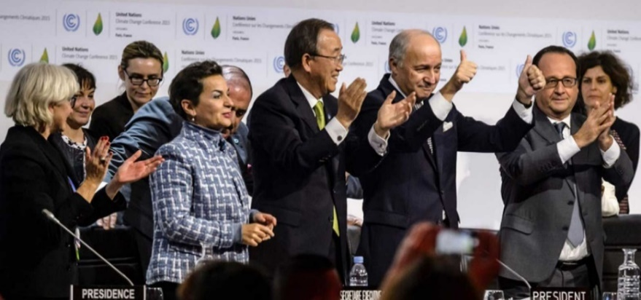](https://bit.ly/2QOWyI8)Cumbre del Clima París 2015 El planeta Tierra vuelve a sonreír tras el Acuerdo de París. <https://bit.ly/2QOWyI8>
* [La cumbre del clima de Bonn (2017) pide más refuerzos.](http://www.rtve.es/alacarta/videos/europa/europa-clima-2017-11-19-05-58-recording-24h/4315379/)https://bit.ly/2xGD53B

[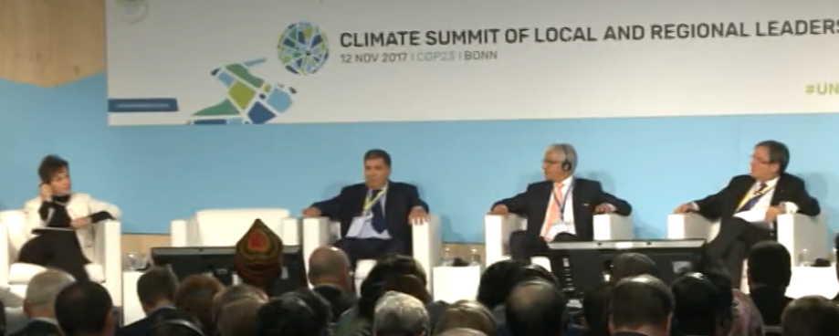](https://bit.ly/2xGD53B)

* Arranca la Cumbre del Clima en París. <https://bit.ly/2Nvjuy7>

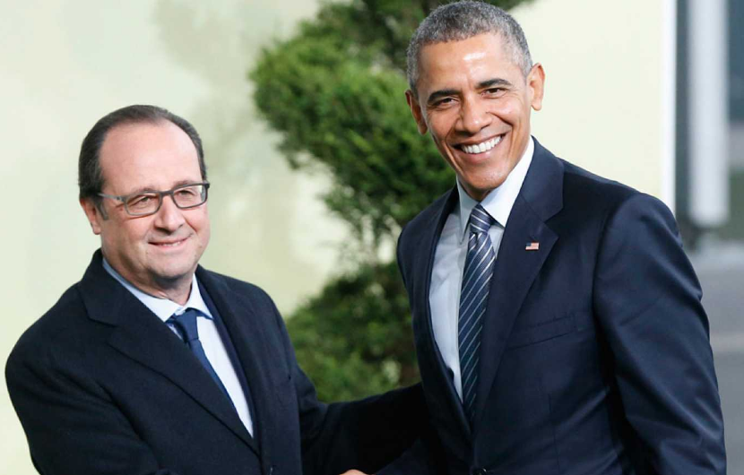

* Mediante la técnica “Rally Robin” (explicada en el apartado 4), los estudiantes contestarán una serie de preguntas. Esta técnica tiene dos pasos:

1. El profesor propone una serie de preguntas o problema a resolver y da un tiempo para pensarlo individualmente
2. Los estudiantes, en parejas, le dedican un tiempo a dar respuesta a las preguntas propuestas.

* Preguntas:
* ¿De qué manera se podría contar una noticia?
* ¿Tiene que existir solo una narración o se pueden incluir otros tipos de registros?
* ¿Cómo es el lenguaje que se utiliza: coloquial, informal, formal, técnico…?
* ¿Cómo puede ser la composición de la escena? ¿Qué elementos pueden aparecer de fondo en la grabación?
* Para controlar el tiempo el profesor mostrará un reloj con cuenta atrás. Se puede utilizar la herramienta un temporizador online: <http://www.online-stopwatch.com>

[](http://www.online-stopwatch.com)

* Después se hará una puesta en común

**Criterios de evaluación / Materiales de evaluación:**

* Todos los componentes de las parejas aportan ideas

Actividad 3: Explicación del producto deseado

**Duración:**

* 25 minutos

**Objetivos de la actividad**

* Conocer qué producto se va a realizar y cómo se evaluará el trabajo

**Contenidos de la actividad:**

* Muestra de ejemplos de productos
* Rúbricas de evaluación

**Agrupamientos/División del aula – Espacios de trabajo:**

* Gran grupo

**Descripción:**

* El producto principal que se va a crear será un noticiario donde se mostrarán reportajes de las cumbres y conferencias sobre el cambio climático más icónicas
* Se puede mostrar el vídeo “Noticiario de ejemplo” como muestra:

<https://www.youtube.com/watch?v=dCinWfjHvMU>

[](https://www.youtube.com/watch?v=dCinWfjHvMU)

* La app utilizada será Touchcast, pero se puede utilizar cualquier otra herramienta que permita utilizar un croma. Si desconoces el uso de esta herramienta, consulta el apartado 4
* Después se describirá cómo se realizará la evaluación. Para eso se entregará rúbrica que se utilizará para valorar los productos, tanto a nivel grupal como individual. Podrás encontrarla en los anexos 4, 5 y 6
* También se explicará que han de ir rellenando el diario de proyecto grupal y cómo se utilizará la cartilla de logros. El diario de proyecto grupal le servirá al alumnado para ir recogiendo evidencias de aprendizaje a lo largo del proceso. Estas evidencias se irán indicando a lo largo de las sesiones. La cartilla de logros le servirá para conocer su progreso en la realización de tareas. También valdrá para fomentar la interdependencia positiva entre los componentes del equipo. Según se superen retos se ganarán insignias. Existen 3 insignias (becario, redactor/a junior redactor/a jefe). Se podrán obtener sumando puntos obtenidos por todo el grupo

**Criterios de evaluación / Materiales de evaluación:**

* No es necesaria ninguna evaluación

**3.3. SESIÓN 2: Localizando las cumbres**

**Duración:**

* 50-60 minutos

**Materiales necesarios:**

* Ordenadores o dispositivos móviles, diario de proyecto, conexión a internet o descarga previa de los materiales que necesitan conexión

Actividad 1: Búsqueda de información

**Duración:**

* 50-60 minutos

**Objetivos de la actividad:**

* Conocer los principales hitos de las negociaciones sobre el cambio climático

**Contenidos de la actividad:**

* Principales hitos sobre las negociaciones en el cambio climático

**Agrupamientos/División del aula – Espacios de trabajo:**

* Grupos de 4 o 5 persona

**Descripción:**

* Los alumnos buscarán información sobre cuál ha sido el recorrido que ha tenido la lucha contra el cambio climático
* Se centrarán en la información encontrada en estos dos enlaces:
* Enlace 1: “Conferencia de las Naciones Unidas sobre el cambio climático”

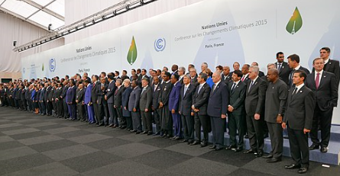<https://en.wikipedia.org/wiki/United_Nations_Climate_Change_conference>

* Enlace 2: “Guía para las negociaciones sobre el cambio climático” Cronología interactiva. Parlamento Europeo.

<http://www.europarl.europa.eu/infographic/climate-negotiations-timeline/index_es.html#event-2016-10>

[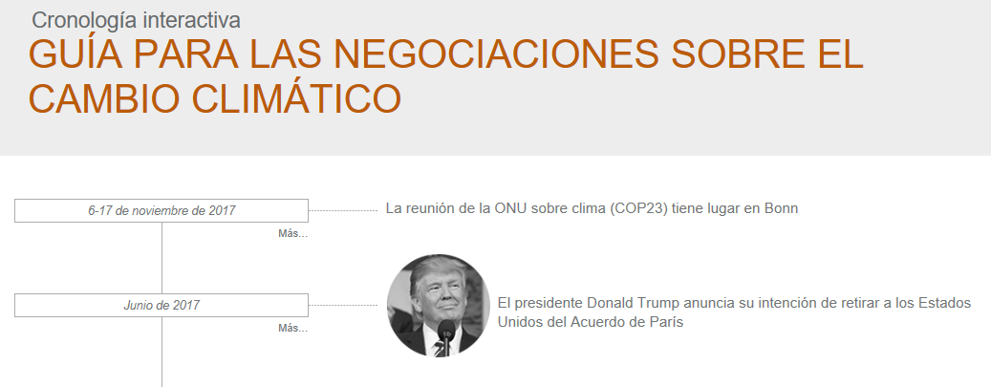](http://www.europarl.europa.eu/infographic/climate-negotiations-timeline/index_es.html#event-2016-10)

* Anotarán en su diario de proyecto cuáles han sido todas las Conferencias de las Partes realizadas (enlace 1) así como los hitos más significativos en la cronología de las negociaciones sobre el clima (enlace 2)

**Criterios de evaluación / Materiales de evaluación:**

* Completar todos los epígrafes en el diario de Proyecto

**3.4. SESIÓN 3: Reforzando lo aprendido**

**Duración:**

* 50-60 minutos

**Materiales necesarios:**

* Cuenta de usuario en LearningApps, cuenta de usuario en alguna herramienta para crear líneas de tiempo, ordenadores o dispositivos móviles, conexión a internet o descarga previa de los materiales que necesiten conexión

Actividad 1: Actividades con LearningApps

**Duración:**

* 15 minutos

**Objetivos de la actividad:**

* Explicar el funcionamiento de una app para crear líneas del tiempo

**Contenidos de la actividad:**

* Creación de actividades con recursos digitales

**Agrupamientos/División del aula – Espacios de trabajo:**

* Gran grupo

**Descripción:**

* El profesor mostrará el funcionamiento de alguna de las herramientas para generar líneas del tiempo (ver apartado 4) y cómo crear un recurso didáctico con LearningApps. ¿Se recomienda crear la aplicación “Number line” o “Where is what?”

**Criterios de evaluación / Materiales de evaluación:**

* No es necesaria ninguna evaluación

Actividad 2: Creación de apps

**Duración:**

* resto de la sesión

**Objetivos de la actividad:**

* Crear apps que sirvan para ayudar a fijar la información recolectada en la anterior sesión

**Contenidos de la actividad:**

* Creación de actividades con learning apps y herramientas de líneas del tiempo

**Agrupamientos/División del aula – Espacios de trabajo:**

* Grupos de 4 personas

**Descripción:**

* Cada grupo se dividirá para crear dos recursos:
  + - 1. Línea del tiempo con una de las herramientas seleccionadas por el profesor
      2. ¿Actividad “Number line” o “Where is what?” con LearningApps

**Criterios de evaluación / Materiales de evaluación:**

* La actividad ha sido realizada

Actividad 3: Revisión de cartilla de logros

**Duración:**

* 5 minutos

**Objetivos de la actividad:**

* Comprobar los progresos realizados

**Contenidos de la actividad:**

* No existen contenidos concretos

**Agrupamientos/División del aula – Espacios de trabajo:**

* Individual

**Descripción:**

* Los alumnos y alumnas han de revisar su cartilla de logros para comprobar cuáles han superados y si les corresponde obtener una insignia

**Criterios de evaluación / Materiales de evaluación:**

* No es necesaria ninguna evaluación

**3.5. SESIÓN 4: Profundizando**

**Duración:**

* 50-60 minutos

**Materiales necesarios:**

* Canvas de recogida de información, ordenadores o dispositivos móviles, diario de proyecto y conexión a Internet o descarga previa de los materiales que necesiten conexión

Actividad 1: Profundizando

**Duración:**

* 60 minutos

**Objetivos de la actividad**

* Recoger información para la grabación de la noticia

**Contenidos de la actividad**

* Las distintas Conferencias de las Partes celebradas: aspectos positivos y negativos
* Acuerdos tomados en las Conferencias de las Partes
* Elementos de la noticia
* Diferentes tipos de lenguaje a la hora de preparar una noticia

**Agrupamientos/División del aula – Espacios de trabajo**

* Grupos de 4-5 personas

**Descripción**

* Las noticias que conformarán el noticiario serán sobre las conferencias más icónicas

* [https://unfccc.int/es/process#:606038e4-000c-47ee-8c49-4f590df37224:9b6196fd-b9b5-4b2c-a133-ab97ac611271](https://unfccc.int/es/process" \l ":606038e4-000c-47ee-8c49-4f590df37224:9b6196fd-b9b5-4b2c-a133-ab97ac611271)



* [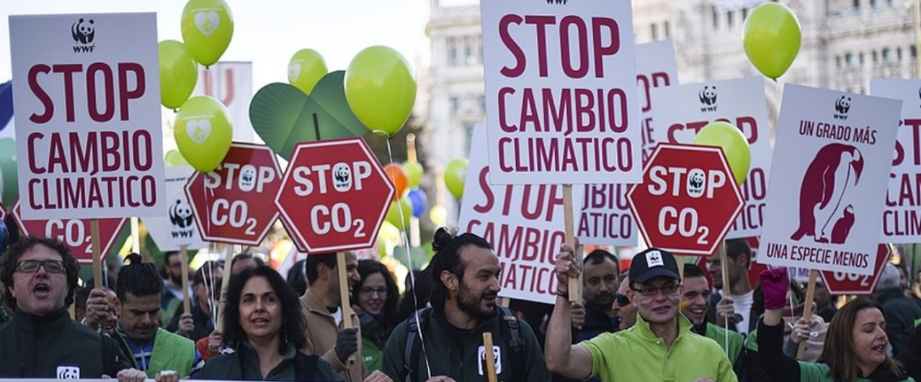https://www.wwf.es/nuestro_trabajo_/clima_y_energia/cumbres_del_clima/](https://www.wwf.es/nuestro_trabajo_/clima_y_energia/cumbres_del_clima/)
* 1992: Cumbre de la Tierra
* 1997: COP3 Kyoto
* 2009: COP15 Copenhague
* 2013: COP19 Varsovia
* 2015: COP21 París
* 2017: COP23 Bonn
* El profesor asignará cada uno de los eventos a los distintos grupos, de manera que cada grupo se encargue de cubrir un evento
* Después el alumnado tendrá que rellenar el canvas (ver anexo 3 canvas recogida de información) que tienen en el diario de proyecto. Aunque la información sea buscada en grupo, tienen que tener toda la información recogida individualmente
* El canvas tiene los siguientes elementos:

Recogida de información

* Nombre del evento
* Ciudad donde se celebró
* Aspectos positivos de la conferencia
* Aspectos negativos de la conferencia
* Acuerdos tomados

Grabación

* Fondo para la grabación
* Elementos de la noticia (si será narrada, si habrá entrevistas…)
* Lenguaje (si se utilizará un lenguaje formal, coloquial, técnico…)

**Criterios de evaluación / Materiales de evaluación**

* El alumnado ha recogido la información en el canvas

**3.6. SESIÓN 5: Redacción y ensayo**

**Duración:**

* 50-60 minutos

**Materiales necesarios:**

* diario de proyecto, dispositivos móviles, croma

Actividad 1: Redacción de noticia

**Duración:**

* 30 minutos

**Objetivos de la actividad:**

* Redactar la noticia que será grabada a posteriori

**Contenidos de la actividad:**

* Redacción de noticias

**Agrupamientos/División del aula – Espacios de trabajo:**

* Grupo de 4-5 personas

**Descripción:**

* Durante la mitad de la sesión, aproximadamente, el alumnado se encargará de redactar la noticia, teniendo en cuenta toda la información que han recogido en el canvas
* La noticia tiene que estar pensada para ser reproducida por un reportero/a imitando las noticias que se vieron durante la primera sesión. Si el docente lo considera oportuno, podría volver a mostrar los vídeos
* El docente, durante todo momento, orientará y guiará a los estudiantes para que usen un registro correcto del lenguaje y para que se recoja la información precisa. La noticia tiene que tener una duración de 3-4 minutos como mucho
* Al finalizar la actividad, todos los estudiantes tienen que tener la noticia escrita en su diario de proyecto
* También realizarán 2 preguntas con 4 opciones de respuesta sobre la información que han recogido y que aparecerá en la noticia
* Con las preguntas de todos los grupos, el profesor creará un cuestionario en Kahoot, que servirá para jugar durante la última sesión. En caso de no saber cómo funciona este recurso, puede encontrarse un enlace a un tutorial en el apartado 4

**Criterios de evaluación / Materiales de evaluación:**

* El alumnado ha recogido la noticia en el diario de proyecto

Actividad 2: Ensayo general

**Duración:**

* 20-30 minutos

**Objetivos de la actividad:**

* Preparar la puesta en escena antes de la grabación

**Contenidos de la actividad:**

* Adecuación del uso de la lengua oral a distintas finalidades y situaciones comunicativas
* Desarrollo de la creatividad, autonomía y capacidad de emprendimiento
* Conocimiento y utilización de las tecnologías de la información y la comunicación

**Agrupamientos/División del aula – Espacios de trabajo:**

* Grupos de 4-5 personas

**Descripción:**

* Una vez que ya tengan redactada la noticia, harán un ensayo. Si fuera posible podrían realizar una grabación usando un fondo relacionado con la noticia, para ello tendrían que utilizar un croma. Puede realizarse con una tela verde o con cartulinas de ese mismo color
* Se recomienda utilizar la app Touchcast. En el apartado 4 se puede encontrar más información de uso

**Criterios de evaluación / Materiales de evaluación:**

* No es necesaria ninguna evaluación

**3.7. SESIÓN 6: Grabación**

**Duración:**

* 50-60 minutos

**Materiales necesarios:**

* Dispositivos móviles y croma

Actividad 1: Grabación de noticias

**Duración:**

* toda la sesión

**Objetivos de la actividad:**

* Grabar las noticias realizadas

**Contenidos de la actividad:**

* Adecuación del uso de la lengua oral a distintas finalidades y situaciones comunicativas
* Desarrollo de la creatividad, autonomía y capacidad de emprendimiento
* Conocimiento y utilización de las tecnologías de la información y la comunicación

**Agrupamientos/División del aula – Espacios de trabajo:**

* Grupos de 4-5 personas.

**Descripción:**

* Durante esta sesión se realizará la grabación del noticiario. Uno o dos alumnos harán las veces de presentadores y el resto grabarán las noticias que han redactado
* Se pueden asignar distintos roles para que todo el mundo pueda participar:
* Encargados de atrezo
* Encargados de mobiliario
* Cámaras
* Luminista
* Reporteros

**Criterios de evaluación / Materiales de evaluación:**

* Se tendrá en cuenta la participación activa del alumnado durante la grabación

Actividad 2: Revisión de cartilla de logros

**Duración:**

* 5 minutos

**Objetivos de la actividad:**

* Comprobar los progresos realizados

**Contenidos de la actividad:**

* No existen contenidos concretos

**Agrupamientos/División del aula – Espacios de trabajo:**

* Individual

**Descripción:**

* Los alumnos y alumnas han de revisar su cartilla de logros para comprobar cuáles han superados y si les corresponde obtener una insignia

**Criterios de evaluación / Materiales de evaluación:**

* No es necesaria ninguna evaluación

**3.8. SESIÓN 7: Evaluando**

**Duración:**

* 50-60 minutos

**Materiales necesarios:**

* Ordenador y proyector y materiales fungibles

Actividad 1: Mostrando el telediario

**Duración:**

* 30 minutos

**Objetivos de la actividad:**

* Mostrar noticiario a toda la clase

**Contenidos de la actividad:**

* Clima y cambio climático
* Conferencias del cambio climático
* Acuerdos tomados en las conferencias más icónicas sobre el cambio climático

**Agrupamientos/División del aula – Espacios de trabajo:**

* Gran grupo

**Descripción:**

* El profesor mostrará el noticiario realizado por el alumnado
* Los estudiantes y el profesor evaluarán las noticias que han realizado cada uno de los grupos. Para ello utilizarán una rúbrica de evaluación (Anexo 4) que les será entregada por el profesor

**Criterios de evaluación / Materiales de evaluación:**

* Rúbrica de evaluación noticias

Actividad 2: Autoevaluación

**Duración:**

* 20 minutos

**Objetivos de la actividad:**

* Ser conscientes de los aprendizajes adquiridos y del trabajo realizado

**Contenidos de la actividad:**

* Asunción de responsabilidades en la vida personal y comunitaria

**Agrupamientos/División del aula – Espacios de trabajo:**

* Gran grupo

**Descripción:**

* Los alumnos, a nivel individual, rellenarán la rúbrica de aprendizaje de autoevaluación y la de evaluación grupal (Anexos 4 y 5)
* Para finalizar, realizarán la última reflexión en su diario de proyecto grupal Tendrán que contestar a las siguientes preguntas, relacionadas con la escalera de la metacognición:
* ¿Qué hemos aprendido?
* ¿Cómo lo hemos aprendido?
* ¿Para qué nos ha servido?
* ¿En qué otras ocasiones podemos usarlo?

**Criterios de evaluación / Materiales de evaluación:**

* Rúbrica de autoevaluación
* Rúbrica de evaluación grupal

Actividad 3: Revisión de cartilla de logros

**Duración:**

* 5 minutos

**Objetivos de la actividad:**

* Comprobar los progresos realizados.

**Contenidos de la actividad:**

* No existen contenidos concretos.

**Agrupamientos/División del aula – Espacios de trabajo:**

* Individual

**Descripción:**

* Los alumnos y alumnas han de revisar su cartilla de logros para comprobar cuáles han superados y si les corresponde obtener una insignia.

**Criterios de evaluación / Materiales de evaluación:**

* No es necesaria ninguna evaluación.

4 **Lecturas de ampliación**

**recomendadas**

Lecturas de ampliación

* **¿Qué es la gamificación?**

<https://www.educaciontrespuntocero.com/noticias/gamificacion-que-es-objetivos/70991.html>

* **Las 10 mejores webs para iniciarse en el aprendizaje cooperativo**

<http://www.eduforics.com/es/las-10-mejores-webs-iniciarse-aprendizaje-cooperativo/>

* **Instrucciones para realizar la técnica “folio giratorio”:**

<https://donboscoeduca.com/2016/09/19/tecnica-cooperativa-el-folio-giratorio/>

* **Instrucciones para realizar un Jigsaw:**

<http://www.ctascon.com/Jigsaw%20I.pdf>

* **Instrucciones para realizar la técnica “Rally Robin”:**

<http://cooperativelearningresources.weebly.com/roundrobin--rallyrobin.html>

* **Manual Touchcast:**

<https://rosaliarte.com/aprende-usar-touchcast-ipad-tutorial/>

* **Herramientas para crear líneas del tiempo:**

<https://www.educaciontrespuntocero.com/recursos/herramientas-crear-lineas-tiempo/36276.html>

* **Tutorial de Kahoot:**

<https://www.youtube.com/watch?v=N6W_XfRNQxw>

Material externo recomendado

* **“Guía para las negociaciones sobre el cambio climático” Cronología interactiva. Parlamento Europeo.**

<http://www.europarl.europa.eu/infographic/climate-negotiations-timeline/index_es.html#event-2016-10>

* **Cumbres climáticas más icónicas:**

<https://www.wwf.es/nuestro_trabajo_/clima_y_energia/cumbres_del_clima/>

* **Recursos TIC**
* Temporizador digital: <http://www.online-stopwatch.com>. Página web con múltiples formatos de temporizadores
* LearningApps: <https://learningapps.org/> Herramienta gratuitamente para crear recursos didácticos como sopas de letras, crucigramas, actividades de líneas del tiempo, etc.
* **Vídeo "Noticiario de ejemplo"**

<https://www.youtube.com/watch?v=dCinWfjHvMU>

5 **Presentación de autoría**

**Juan Carlos Palomino Quijorna.** Maestro de educación primaria y licenciado en Pedagogía. Es tutor de 5º de primaria y coordinador TIC del Colegio Ágora de Madrid. Algo característico de este colegio es que no se utilizan libros de texto en la primaria y se trabaja partiendo de centros de interés propuestos por el alumnado.

Preside la Asociación Espiral, educación y tecnología. Una asociación cuyos intereses están centrados en la mejora educativa a través de la inclusión de las TIC.

“Reporteros Climáticos” ha sido elaborado por terceros en el marco del Proyecto EducaClima desarrollado por Iberdrola con el fin de poner a disposición de la comunidad docente recursos educativos de diferentes temáticas medioambientales con un nexo común que es el cambio climático.

 Los términos empleados en esta publicación y la presentación de los datos que en ella aparecen no implican toma alguna de posición de parte IBERDROLA. Las ideas y opiniones expresadas en esta obra son las de los autores y no reflejan el punto de vista de IBERDROLA ni comprometen a la Organización, así como tampoco de los contenidos en otros sitios web mediante hiperenlace o vínculo. En ningún caso, los mencionados hiperenlaces serán considerados como recomendación, patrocinio o distribución por parte de IBERDROLA. de la información, productos y/o servicios de titularidad de terceros.

6 **Anexos**

Anexo 1:

Cartilla de logros....................................................................................................35

Anexo 2:

Diario de proyecto....................................................................................................40

Anexo 3:

Canvas, recogida de información.......................................................................45

Anexo 4:

Rúbrica de autoevaluación....................................................................................47

Anexo 5:

Rúbrica de evaluación grupal..............................................................................50

Anexo 6:

Rúbrica evaluación producto final...................................................................53

**Anexo 1:**

Cartilla de logros

**Cartilla de logros**

**Reporteros climáticos**



Cartilla de retos

Nombre: __________________________________

Nombre equipo: ____________________________

Logo y lema cooperativo del equipo

|  |  |  |  |
| --- | --- | --- | --- |
| **NIVELES** | **RETOS** | **PUNTOS** | **CONSEGUIDO** |
| **Becario/a**  **(se necesitan 18 puntos para superar este nivel**) | Hemos llegado a un consenso para crear el logo y el lema y lo hemos realizado. | 5 |  |
| Hemos creado los recursos con LearningApps | 5 |  |
| Tenemos nuestro diario de proyecto al día. | 8 |  |

|  |  |  |
| --- | --- | --- |
| **Becario/a** | **PUNTOS TOTALES** | **INSIGNIA** |
|  | Pega aquí tu insignia cuando hayas superado este nivel. |

|  |  |  |  |
| --- | --- | --- | --- |
| **NIVELES** | **RETOS** | **PUNTOS** | **CONSEGUIDO** |
| **Redactor/a junior**  **(se necesitan 28 puntos para superar este nivel)** | Hemos rellenado el canvas con la información sobre las conferencias. | 10 |  |
| Hemos creado la noticia. | 10 |  |
| Todo el equipo al completo ha participado en la grabación de la noticia. | 10 |  |
| Tenemos nuestro diario de proyecto al día | 8 |  |

|  |  |  |
| --- | --- | --- |
| **Redactor/a junior** | **PUNTOS TOTALES** | **INSIGNIA** |
|  | Pega aquí tu insignia cuando hayas superado este nivel. |

|  |  |  |  |
| --- | --- | --- | --- |
| **NIVELES** | **RETOS** | **PUNTOS** | **CONSEGUIDO** |
| **Redactor/a jefe**  **(se necesitan 42 puntos para superar este nivel)** | Hemos valorado todas las noticias de los otros grupos. | 8 |  |
| Nos hemos ayudado entre todos cuando los hemos necesitado. | 5 |  |
| Todos los componentes del equipo conocen las conferencias más icónicas sobre el cambio climático. | 5 |  |
| Todos los componentes del equipo han realizado la autoevaluación. | 8 |  |
| Todos los componentes del equipo han realizado la evaluación grupal. | 8 |  |
| Tenemos nuestro diario de proyecto completo. | 8 |  |

|  |  |  |
| --- | --- | --- |
| **Redactor/a jefe** | **PUNTOS TOTALES** | **INSIGNIA** |
|  | Pega aquí tu insignia cuando hayas superado este nivel. |

**Anexo 2:**

Diario de proyecto

**Diario de proyecto**

**Diario de proyecto**

Reporteros climáticos



Nombre: __________________________________

CONFERENCIAS E HITOS MÁS SIGNIFICATIVOS

Anota cuáles han sido las Conferencias de las Partes que se han realizado, así como los hitos más significativos.

RECOGIDA DE INFORMACIÓN

Rellena el canvas con la información necesaria para grabar la noticia.

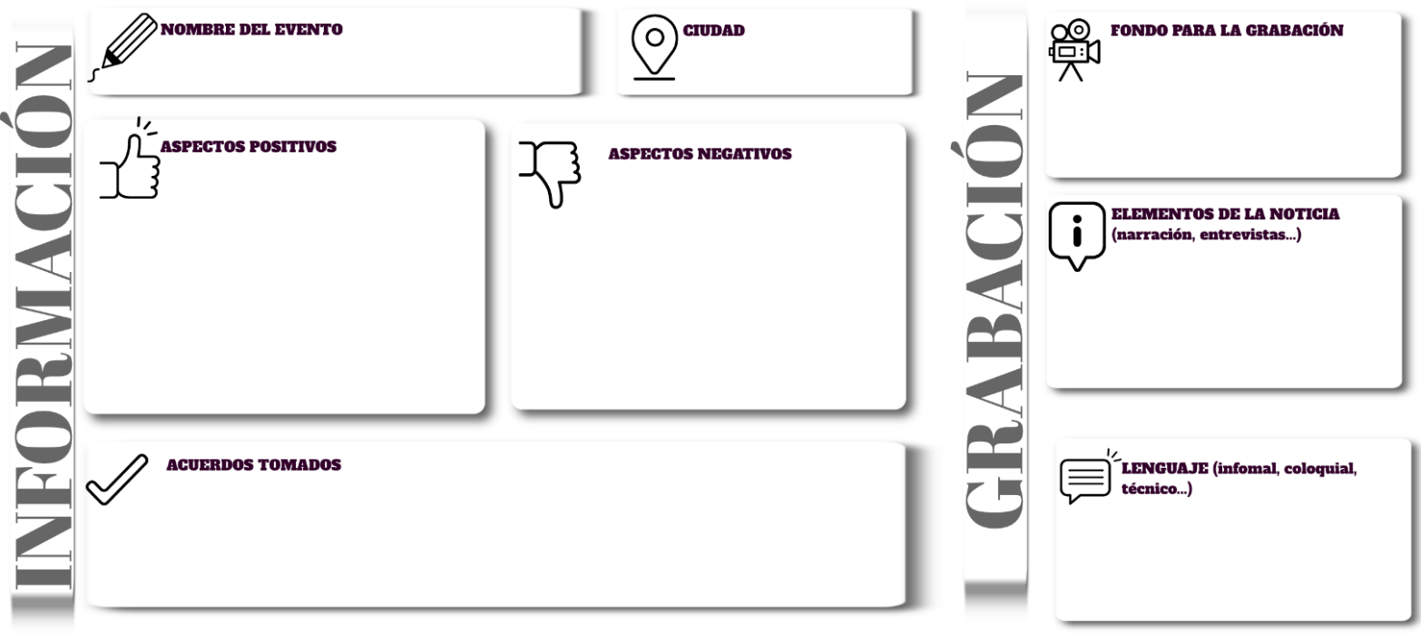

DEDICA UN MOMENTO A REFLEXIONAR SOBRE TUS APRENDIZAJES

Responde a las siguientes preguntas:

¿Qué has aprendido?

¿Cómo lo has aprendido?

¿Para qué te ha servido?

¿En qué otras ocasiones puedes usarlo?

**Anexo 3:**

Canvas, recogida de información

**Canvas, recogida de información**

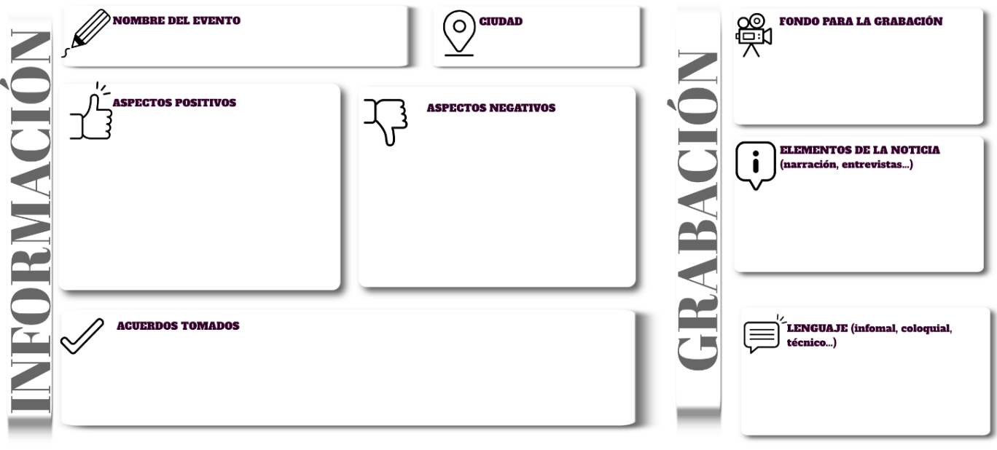

**Anexo 4:**

Rúbrica de autoevaluación

**Rúbrica de autoevaluación**

Rodea con un círculo la celda correspondiente a cada criterio, suma los puntos y comprueba la nota que te corresponde.

|  |  |  |  |  |
| --- | --- | --- | --- | --- |
| **Criterio** | **Muy bien (4 puntos)** | **Bien (3 puntos)** | **Regular (2 puntos)** | **Mal (1 punto)** |
| **El cambio climático** | Conozco perfectamente qué es el cambio climático y soy capaz de explicarlo a otras personas. | Conozco qué es el cambio climático, pero me cuesta un poco explicarlo. | Tengo algunas dudas de qué es el cambio climático. | No tengo ni idea de qué es el cambio climático. |
| **Conferencias sobre el clima** | Conozco el año y el lugar de las cumbres y conferencias más icónicas. | Conozco el año y el lugar de 5 de las cumbres y conferencias más icónicas. | Conozco el año y el lugar de 3-4 de las cumbres y conferencias más icónicas. | Conozco el año y el lugar de menos de 3 cumbres y conferencias más icónicas. |
| **Aspectos positivos y negativos de las conferencias.** | Conozco bastante bien los aspectos positivos y negativos de lo sucedido en las cumbres más icónicas. | Conozco bien los aspectos positivos y negativos de lo sucedido en las cumbres más icónicas | Conozco poco bien los aspectos positivos y negativos de lo sucedido en las cumbres más icónicas. | No conozco los aspectos positivos y negativos de lo sucedido en las cumbres más icónicas. |
| **Acuerdos** | Conozco bastante bien los acuerdos más importantes tomados en las cumbres más icónicas. | Conozco bien los acuerdos más importantes tomados en las cumbres más icónicas. | Conozco poco bien los acuerdos más importantes tomados en las cumbres más icónicas. | No conozco bastante bien los acuerdos más importantes tomados en las cumbres más icónicas. |
| **Cuaderno de aprendizaje** | He rellenado todas las partes del cuaderno de aprendizaje, con una información bastante completa y además he añadido otras cosas que no se pedían como fotografías, dibujos… | He rellenado todas las partes del cuaderno de aprendizaje demostrando con una información bastante completa. | He rellenado todas las partes del cuaderno de aprendizaje, pero he contestado de manera muy breve a los apartados que nos pedían. | Me ha faltado alguna parte de rellenar del cuaderno de aprendizaje. |
| **Esfuerzo y dedicación** | Estoy muy contento con el trabajo que he realizado. Creo que he puesto todo de mi parte para que nuestra noticia sea completa y atractiva. Siempre me he mostrado colaborativo con los compañeros y he realizado las tareas que me han pedido. | Estoy contento con el trabajo que he realizado, pero creo que podría haber aportado un poco más y colaborado mejor con mis compañeros y haber puesto más empeño en realizar las tareas que me han asignado. | No estoy del todo satisfecho con el trabajo que he realizado. Me ha faltado colaborar bastante más con mis compañeros, a veces he tenido problemas con ellos y no he realizado todas las tareas que me han pedido. | No estoy nada contento con el trabajo realizado. No me he coordinado bien con mis compañeros y no he hecho las tareas que me han sido asignadas. |
|  |  |  | Total | ____/ 24 puntos |

Sobresaliente: 24-23 puntos

Notable +: 22-19 puntos

Notable -: 18-16 puntos

Bien: 15-13 puntos

Suficiente: 12-11 puntos

Insuficiente: 10-0 puntos

**Anexo 5:**

Rúbrica de evaluación grupal

**Rúbrica de evaluación grupal**

Rodead con un círculo la celda correspondiente a cada criterio, sumad los puntos y comprad la nota que corresponde al grupo.

|  |  |  |  |  |
| --- | --- | --- | --- | --- |
| **Criterio** | **Muy bien (4 puntos)** | **Bien (3 puntos)** | **Regular (2 puntos)** | **Mal (1 punto)** |
| **Organización del grupo** | Os habéis organizado muy bien, habéis sabido distribuir las tareas y compartir las decisiones. Os habéis implicado por igual en el trabajo. | Funcionáis bien en el trabajo en equipo. Solo hay algún fallo en la distribución de las tareas o en la planificación del trabajo. | Os organizáis con un reparto desigual de tareas. No compartís correctamente la información ni las decisiones. | Os cuesta mucho organizaros, no acabáis de repartir bien las responsabilidades y no tomáis las decisiones en común. |
| **Participación personal en el grupo** | Participas activamente en la organización del equipo, aportas opiniones, admites las opiniones y ayudas de tu compañero/a o de otros y ayudas a desarrollar el trabajo adecuadamente. | Participas en la organización del equipo y animas a tu compañero/a. Te concentras en el trabajo y cooperas para realizarlo en el plazo indicado. | Trabajas con tu compañero/a según tus responsabilidades, pero sin tomar decisiones conjuntas: haces lo que te mandan | Aunque intentáis hacer el trabajo en equipo, no participas activamente de las discusiones y decisiones |
| **Planificación del tiempo** | El haber planificado muy bien el tiempo y haber sido muy responsables cumpliendo los plazos marcados ha hecho que completaseis con facilidad vuestro trabajo. | Habéis planificado adecuadamente la temporalización del trabajo y habéis cumplido con los plazos indicados. | Habéis previsto de forma aproximada el tiempo y habéis procurado cumplir con los plazos previstos a pesar de las dificultades. | No os habéis distribuido bien el tiempo y ha sido necesario atropellar al final per poder completar-lo en el plazo indicado. |
| **Noticia** | Todos los componentes del grupo han participado en la realización de la noticia y en la creación de los recursos necesarios. | La mayoría de los componentes han participado en la realización de la noticia y en la creación de los recursos necesarios. | La mitad de los componentes han participado en la realización de la noticia y en la creación de los recursos necesarios. | No hemos sido capaces de ponernos de acuerdo ni de colaborar a la hora de realizar la creación de la noticia y los recursos. |
| **Interdependencia positiva** | Todos los componentes del grupo hemos realizado el diario de proyecto y lo hemos finalizado. Además, todos tenemos suficientemente claro cuáles son las cumbres y conferencias más icónicas, así como los acuerdos más importantes. | Aunque toda la gente del grupo ha realizado su diario de proyecto, no todos tenemos totalmente claro cuáles son las cumbres y conferencias más icónicas, así como los acuerdos más importantes. | Hay componentes del grupo que no han realizado su diario de proyecto y los demás ni les hemos ayudado a hacerlo ni a resolver sus dudas. | Nadie ha elaborado su diario de proyecto. |
|  |  |  | Total | ____/ 20 puntos |

Sobresaliente: 20-29 puntos

Notable +: 18-17 puntos

Notable -: 16-15 puntos

Bien: 14-12 puntos

Suficiente: 11-9 puntos

Insuficiente: 8-0 puntos

**Anexo 6:**

Rúbrica evaluación producto final

**Rúbrica evaluación producto final**

Rodead con un círculo la celda correspondiente a cada criterio, sumad los puntos y comprad la nota que corresponde al grupo.

|  |  |  |  |  |
| --- | --- | --- | --- | --- |
| **Criterio** | **Muy bien (4 puntos)** | **Bien (3 puntos)** | **Regular (2 puntos)** | **Mal (1 punto)** |
| **Conceptos de la noticia** | La noticia hace referencia a:   * Lugar de la conferencia. * Aspectos positivos. * Aspectos negativos * Acuerdos tomados. | En la noticia falta alguno de los elementos anteriores. | En la noticia faltan 2 de los elementos. | En la noticia faltan 3 o más de los elementos. |
| **Noticia** | La noticia utiliza un fondo de imagen que tiene relación con la conferencia o con la ciudad en donde se realiza.  Utilizan un lenguaje apropiado y comunican bastante bien, tanto de forma verbal como no verbal. | La noticia utiliza un fondo de imagen que tiene relación con la conferencia o la ciudad.  Utilizan un lenguaje apropiado, pero la comunicación no es fluida y no se utiliza el lenguaje no verbal de forma adecuada. | Utilizan un fondo que no tiene relación con la noticia que están realizando.  El lenguaje no es lo suficientemente adecuado al tipo de noticia que se está dando y no utilizan una comunicación no verbal. | No utilizan ningún fondo de imagen.  El lenguaje no es apropiado y no utilizan una comunicación no verbal. |
| **Originalidad y creatividad** | La noticia creada es muy original y creativa, ya que capta fácilmente la atención de los televidentes. | La noticia creada es original y creativa y capta con algún esfuerzo la atención de los televidentes. | La noticia creada ha sido copiada totalmente de otra ya existente, pero capta fácilmente la atención de los televidentes. | La noticia creada ha sido copiada y no capta la atención de los televidentes. |
|  |  |  | Total | ____/ 12 puntos |

Sobresaliente: 12 puntos

Notable +: 11 puntos

Notable -: 10 puntos

Bien: 9-8 puntos

Suficiente: 7-6 puntos

Insuficiente: 4-3 puntos